江苏省高等学校大学生创新创业训练计划项目
（创新类项目）中期检查报告
学 校 |  | 常熟理工学院 |  |  | 项目编号 |  | 201610333055X
项目名称 |  | 个性化文本语音转换系统的设计与实现
项目负责人 |  | 张立飞
项目级别 |  | （ ） 重点项目 、（ ）重点自筹项目 、（ ） 一般项目 、（√ ）指导项目
一、项目进展情况及取得成果（按照项目研究工作计划逐一对照填写）
项目进展情况 |  | （ √ ）按计划进行、（ ）进度提前、（ ）进度滞后
主要研究阶段  (起止时间) |  | 研究内容 |  |  |  |  |  |  |  | 完成情况
2016年9月 |  | 噪声情况下语音信号的端点检测 |  |  |  |  |  |  |  | 基本完成
项目研究成果（已取得的成果）
序号 | 项目成果名称 |  |  |  |  |  |  |  |  | 成果形式
1 | 噪声环境下语音端点检测程序Demo |  |  |  |  |  |  |  |  | 软件
二、项目中期报告（项目执行的进展情况，取得了哪些成绩，是否达到预期效果，以及在项目的开展过程中还存在哪些问题，3000字以内）
在项目的第一季度，我们按照语音信号的处理步骤，从语音信号的初处理开始，研究了读取语音信号数据，从减少后期数据处理量，提高程序运行效率的角度上，对语音信号的端点进行识别与分析。
在项目的第二季度，指导根据第一季度的成果提出修正建议，如当前已存在的识别算法在实验室环境下具有较好的检测结果，但在噪声的环境下，又会出现什么样的情况。所以在第二季度，我们停止了对语音合成方向的研究，深入讨论噪声情况下的语音信号端点检测算法。
在噪声环境下，原有的语音处理方法出现了一些改变，无噪声的语音数据可以直接进行端点检测后发送给下一步骤，而含有噪声的语音数据有如下两种处理方向：
A：将含噪语音信号进行除噪->将过滤后的语音信号进行实验室环境下的语音信号处理。
B：将含噪语音信号放入改进后的检测模型当中检测->检测出带有噪声的信号（但是数据量还是减少了）
第一种方式，虽然先将语音信号进行除噪，但是除噪效果并不能类似于实验室环境下的语音信号那么理想，所以使用第一种方式的信号处理结果识别率较低。如果再次强化识别模型的话，后续程序的工程量将大大增加。
第二种方式，将强化语音信号的识别模型，对于实验室环境下的语音信号与噪声环境下的语音信号结果都十分有效，而同样复杂的识别模型对于实验室环境下的语音信号检测来说，将多出许多多余的功能部分。
综合优劣，我们使用第二种方式，强化识别模型。通过相关资料综合检索筛选，选取四个典型的信号特征：短时能量、能量谱方差、倒谱距离、谱熵。四自动转换机：语音准备状态、语音假设状态、语音进行状态、语音非正常状态。
短时能量-是一种应用广泛的最简单快捷的检测特征。但无法达到噪声下检测的鲁棒性。
倒谱距离-是一种较为理想的分类特征。在低信噪比环境下，采用倒谱距离可以找出信号与噪声之间的边界。
能量方差-反应了噪声信号和语音信号之间的能量谱的差别。含有语音信号的帧，在不同的频带之间存在很大的差别，由于存在共振峰，该帧的能量将集中到某个频段上，因此，能量方差能起到一定的作用。
谱熵-从信息论当中引出的一个概念，表示信息的有序程度，对于噪声而言，其有序程度要远低于语音信号的有序程度。

- 短时能量
公式1:

参数 | 意义
E | 短时能量
n | 第n个E
i | 在帧中的位置
N | 帧的长度
EngChart | 能量谱
参考自《一种噪声环境下的实时语音端点检测算法》徐大为、吴边、赵建伟、刘重庆，第二页公式1
- 能量谱方差
公式2: 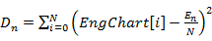
参数 | 意义
D | 能量谱方差
n | 第n个D
i | 在帧中的位置
N | 帧的长度
EngChart | 能量谱
En | 短时能量
参考自《一种噪声环境下的实时语音端点检测算法》徐大为、吴边、赵建伟、刘重庆，第二页公式2

- 倒谱距离
公式3: 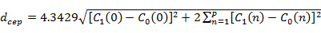
参数 | 意义
 | 倒谱距离
n | 在帧中的位置
C | 倒谱系数
参考自《基于压缩感知观测序列倒谱距离的语音端点检测算法》叶蕾、孙林惠、杨震，第三页公式4
- 谱熵
- 求每一帧的短时自相关函数
公式4: 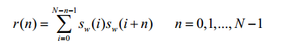
- 求短时功率谱密度（进行快速傅里叶变换）
公式5: 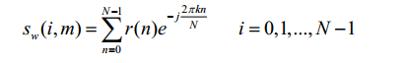
- 求功率谱密度函数
公式6:
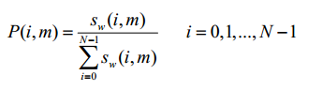
- 求短时信息熵
公式7:
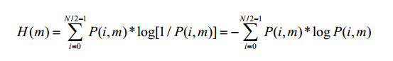
参考自《基于谱熵的语音端点检测算法的研究》第22页-23页

-----------上述特征参数中涉及到的能量谱与倒谱系数如下
能量谱：是每一帧进行快速傅里叶变换后得到的数据。
参考自《一种噪声环境下的实时语音端点检测算法》
倒谱系数：倒谱系数种类很多，在这里选择mel倒谱系数（MFCC）
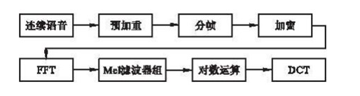
Mel倒谱系数的处理过程如下：

综合各方资料总结如下：
公式8:
设频率系数函数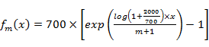
单个的mel滤波器
公式9:
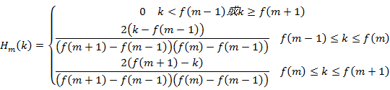

通过mel滤波器的能量
公式10:
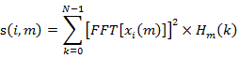
计算mfcc
公式11:
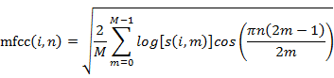
n为MFCC系数阶数，通常取12-16
参考自《潘鹤毕涉论文最终版》第3.6小节
参考链接如下：
http://blog.csdn.net/richard2357/article/details/17147249
https://my.oschina.net/jamesju/blog/193343
http://blog.sina.com.cn/s/blog_892508d501012px5.html
http://blog.csdn.net/xiaoding133/article/details/8106672
http://blog.csdn.net/jojozhangju/article/details/18678861
四状态机

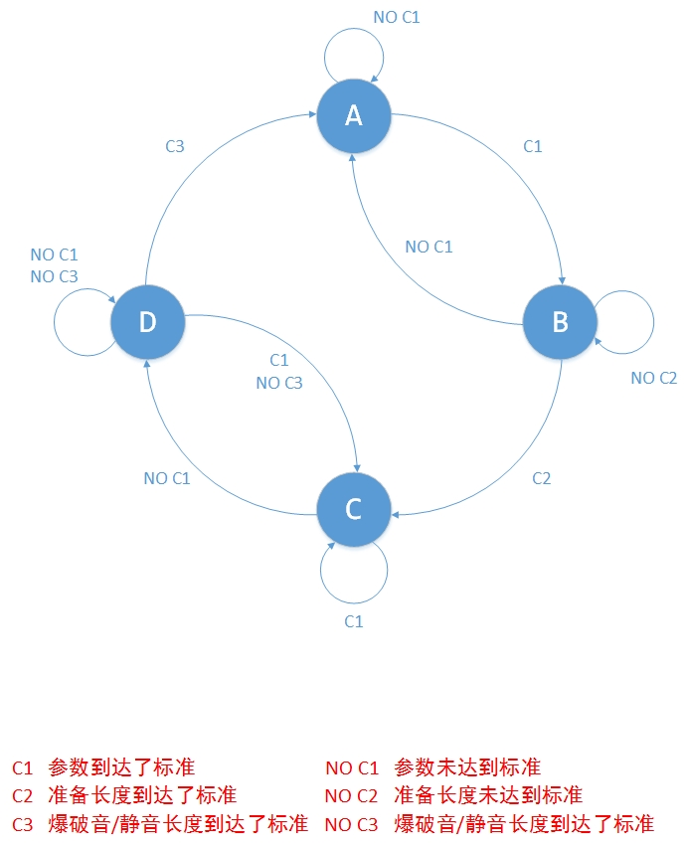

输入的语音信号参数将按照机制识别出端点。
三、经费使用明细情况
项目获批总经费： 元 |  |  |  | 已使用项目研究经费： 元
 |  |  |  | 已报销金额： 元 |  |  |  | 未报销金额： 元
项目经费开支情况
名目 |  |  | 用途 |  |  | 金额 |  |  |  |  | 备注
论文版面费
专利申请费
调研、差旅费
打印、复印费
资料费
试剂等耗材费
元器件、软硬件测试、小型硬件购置费
其它
四、项目后期具体工作计划
当前采用的方法噪声环境下适用于环境噪声变化幅度变化不大，例如病房当中，而例如马路上的参数需要经过更多的调研才能获取最佳数据，导致使用环境不符。所以，下一步的计划是，将语音识别与医疗方向结合。智能医疗。
五、指导教师意见：（包括项目的组织实施、进度、预期效果、经费使用等情况）
同意

指导教师签字：
年 月 日
六、学校审核意见：  年 月 日  年 月 日 |  |  |  |  | 季度检查结果类别  （请在对应结果中打“√”）
 |  |  |  |  | 通过
 |  |  |  |  | 限期整改
 |  |  |  |  | 不合格
上传成果附件：

填表说明

1．本表应填写完整、内容详实、表达准确，认真如实填写表中所列各项。
2．该表各高校审核后，由项目负责人登陆江苏省大学生实践创新训练计划项目平台（网址：http://jscx.njnu.edu.cn/）填报完成。

